Panorama.it

Panorama, 21 luglio 2010

Vivere per addizione di Carmine Abate

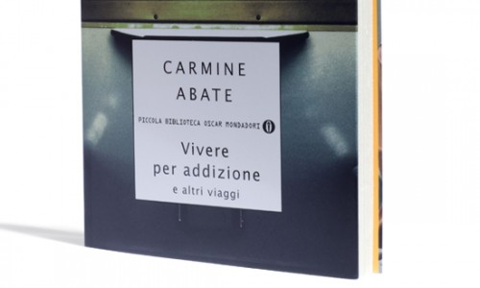
di Giorgio Ieranò

Si è sradicati per necessità, ma a volte la necessità nasconde una vocazione, o forse la costruisce. Oppure non si è mai sradicati: ci si porta dietro la propria radice, la s’innesta su un terreno nuovo e se ne osservano i frutti strani. Carmine Abate è un eroe dello sradicamento (e del riradicamento). Calabrese di etnia albanese, immigrato in Germania, supplente nelle scuole del Nord Italia più impervio, ora vive ai piedi di un castello in Trentino. Questi raccontini un po’ autobiografici, misurati, talvolta affettuosamente comici, a tratti sognanti, raccontano appunto progressive «addizioni» di paesaggi, sapori, abitudini. Scorre il film del passato prossimo: i treni dalla Calabria e il treno dei desideri che all’incontrario va. Sentirsi fuori luogo pare inevitabile: come Abate spiega ai suoi scolari, «noi siamo stranieri quasi dappertutto». Fino al lampo di un ultimo dubbio: «Che siano i luoghi a cercare le persone e non viceversa?».

GIUDIZIO: OTTIMO
Carmine Abate, Vivere per addizione, Mondadori, 160 pagine, 9 euro

